

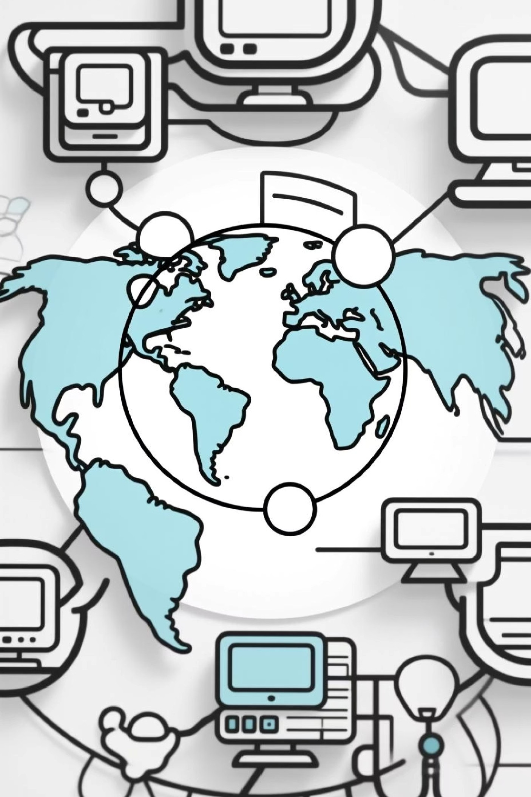
OSI vs. TCP/IP: El Mapa de la
Comunicación Digital
Entendiendo las autopistas por las que viajan nuestros datos



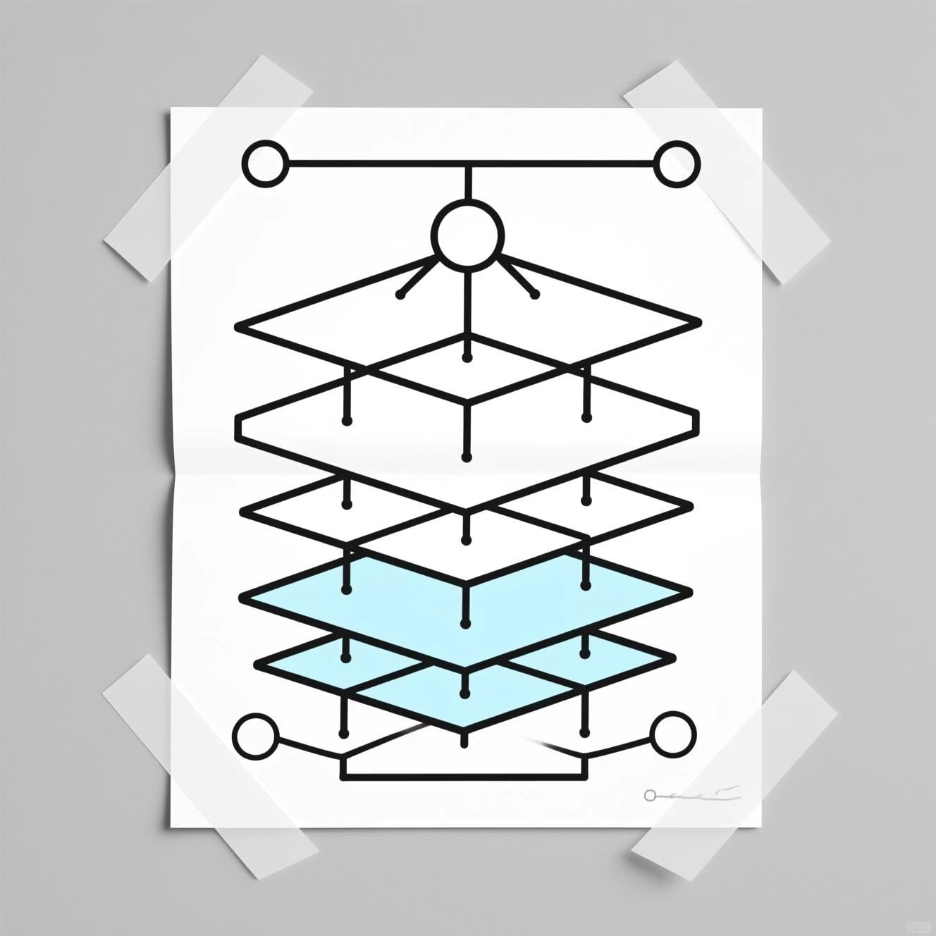
¿Qué es un Modelo de Red?
Marco Estandarizado
Divide la comunicación compleja en capas manejables
Facilita la interoperabilidad entre sistemas diferentes
Modelo OSI
7
capas teóricas
Estándar universal de referencia
Modelo TCP/IP
4
capas prácticas
Base de Internet actual

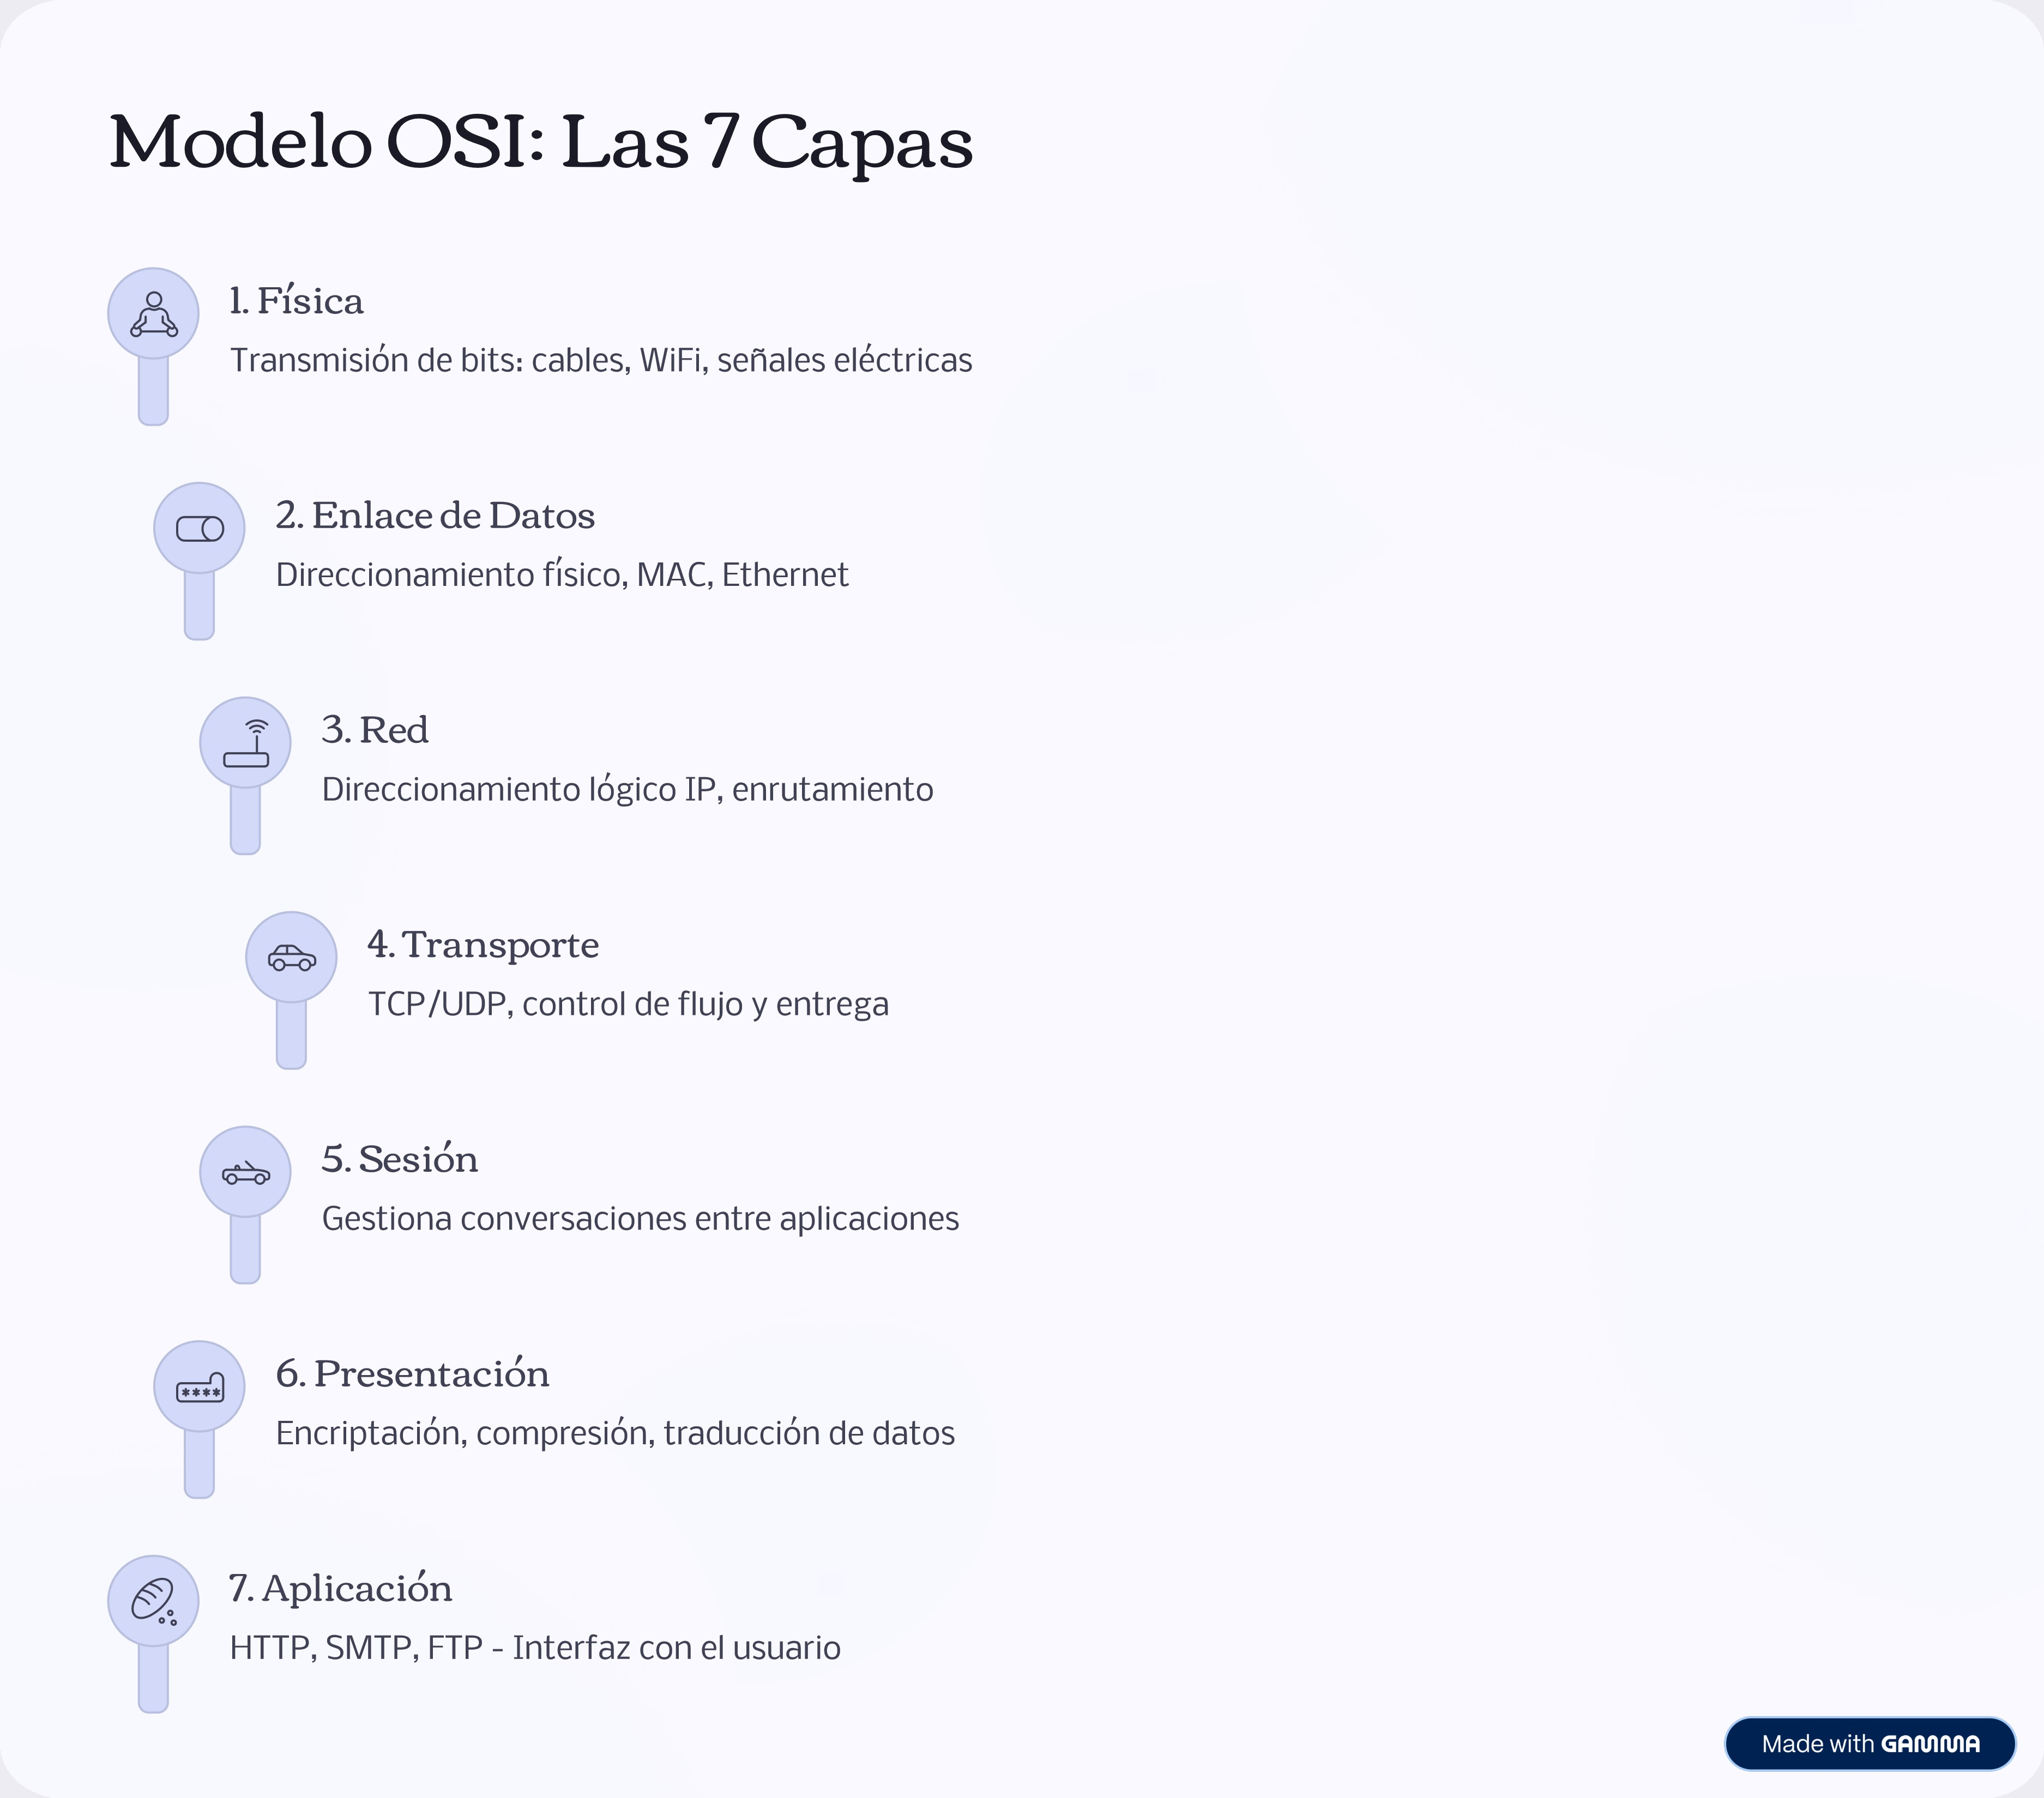



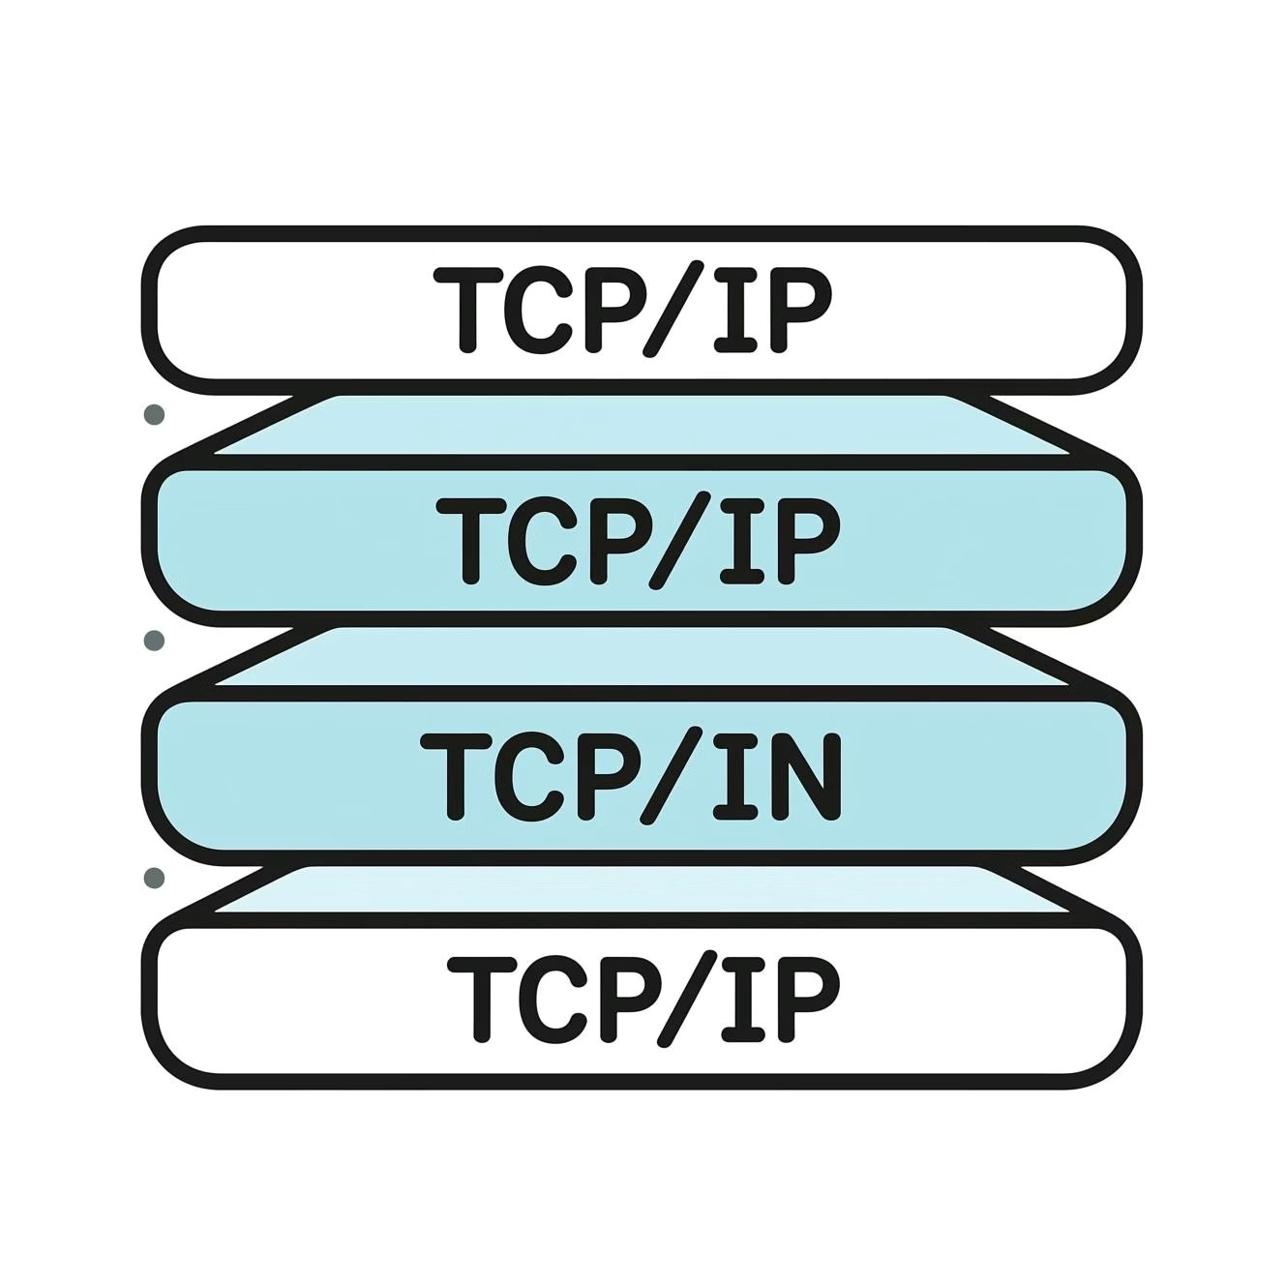
Modelo TCP/IP: Las 4 Capas
Acceso a la Red
Hardware físico
Ethernet, WiFi, PPP
Internet
Enrutamiento de paquetes
IP, IPv4/IPv6, ICMP
Transporte
Comunicación extremo a extremo
TCP (fiable), UDP (rápido)
Aplicación
Procesos de usuario
HTTP, DNS, SMTP, FTP



Comparativa: OSI vs TCP/IP
Modelo TCP/IP
Modelo OSI
Característica
Origen
ISO (Estándar teórico)
DARPA (Implementación práctica)
Nº de Capas
7
capas
4
capas
Enfoque
Describir funciones
Resolver problemas reales
Uso Principal
Referencia y enseñanza
Base de Internet actual
Flexibilidad
Rígido y estructurado
Adaptable y práctico
Similitudes Clave
Arquitectura en capas
Capas de Aplicación y Transporte
Mapeo entre protocolos posible



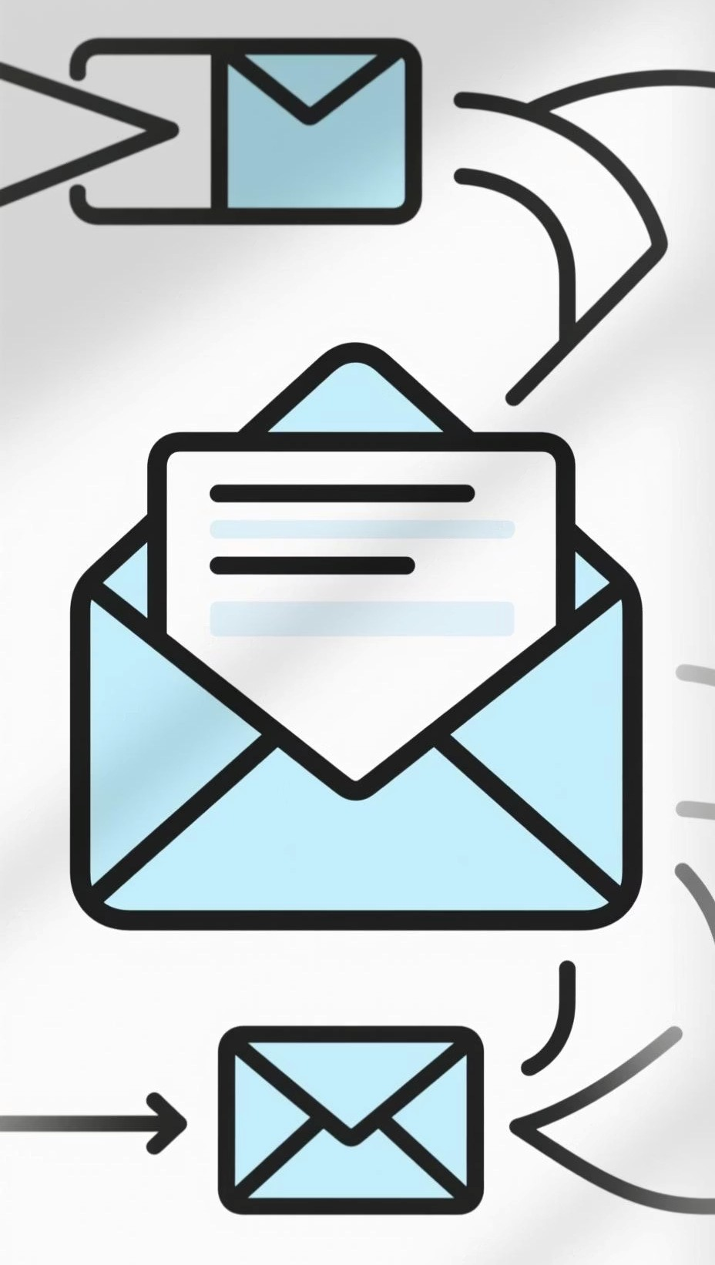
Ejemplo Práctico: Enviar un
Correo
Aplicación
Escribes en Gmail, usas protocolo SMTP
Transporte
TCP divide el mensaje en segmentos numerados
Red
IP añade direcciones origen/destino, crea paquetes
Física/Enlace
Señales Ethernet/WiFi viajan por el medio físico
En el destino:
El proceso se invierte completamente,
desempaquetando cada capa hasta llegar al mensaje original



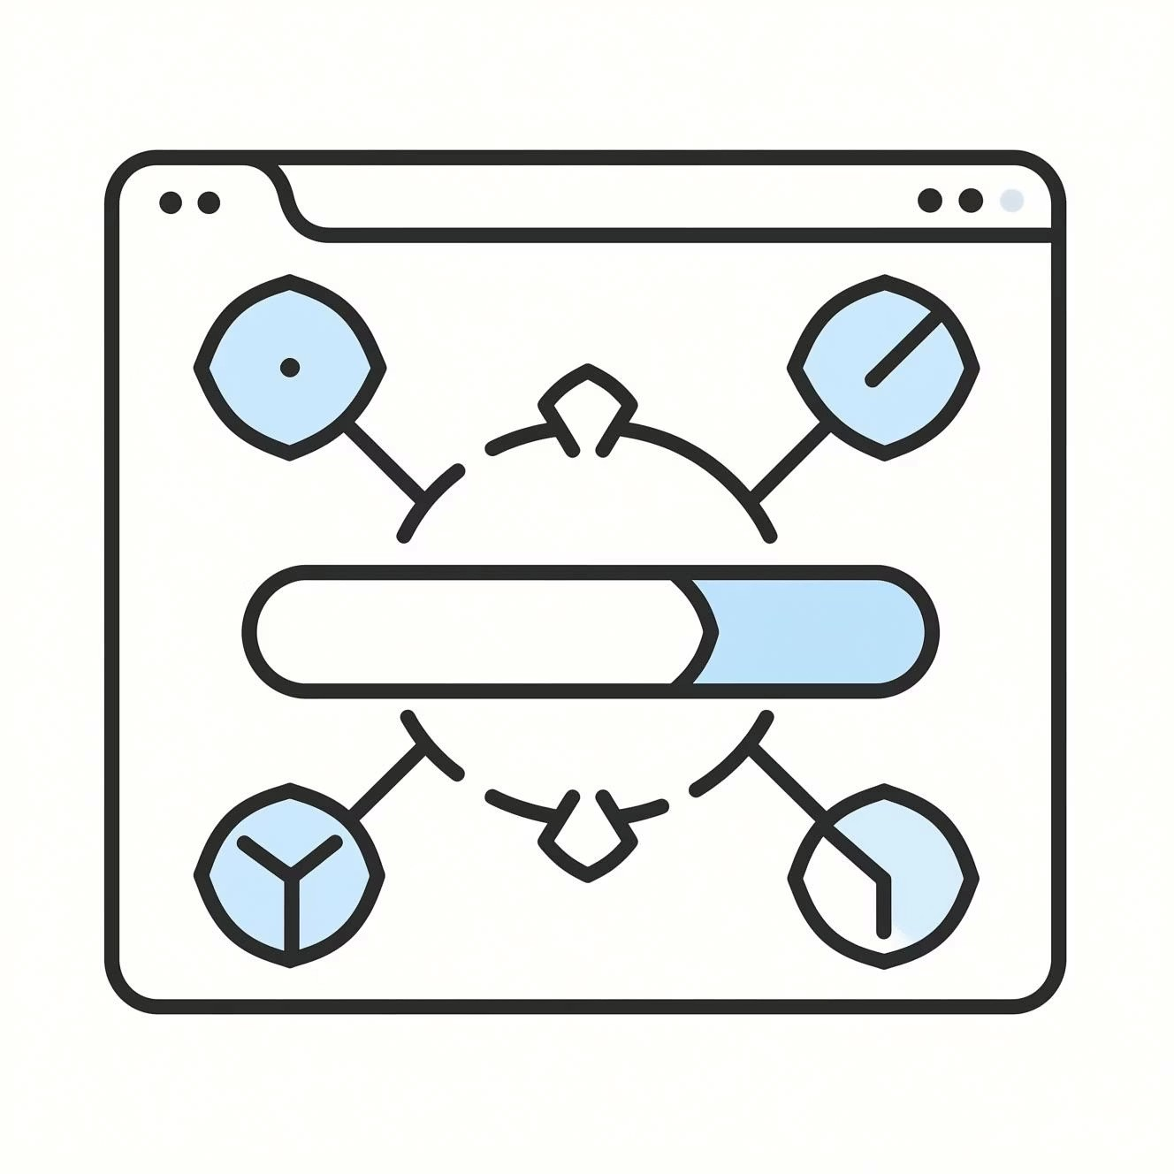
Ejemplo Práctico: Cargar una Web
01
DNS traduce www.google.com a IP
HTTP/HTTPS solicita la página
02
TCP establece conexión fiable
Garantiza orden de paquetes
03
IP enruta a través de Internet
Solicitud y respuesta viajan por la red
04
Señales físicas transportan datos
Router, fibra óptica, hasta el servidor



Protocolos por Capa
Capa de Aplicación
HTTP/HTTPS - Navegación web
SMTP - Correo electrónico
FTP - Transferencia de archivos
DNS - Resolución de nombres
Capa de Transporte
TCP - Transmisión fiable
UDP - Transmisión rápida
Capa de Red/Internet
IPv4/IPv6 - Direccionamiento
ICMP - Mensajes de control
Acceso a la Red
Ethernet - Redes cableadas
WiFi - Redes inalámbricas
PPP - Conexiones punto a punto



Dispositivos de Red por Capa
Hub (Física)
Switch (Enlace)
Router (Red)
Firewall (Transporte)
Gateway (Aplicación)
0
4
8
12
Los dispositivos en capas superiores poseen mayor capacidad de procesamiento e inteligencia para tomar decisiones
complejas



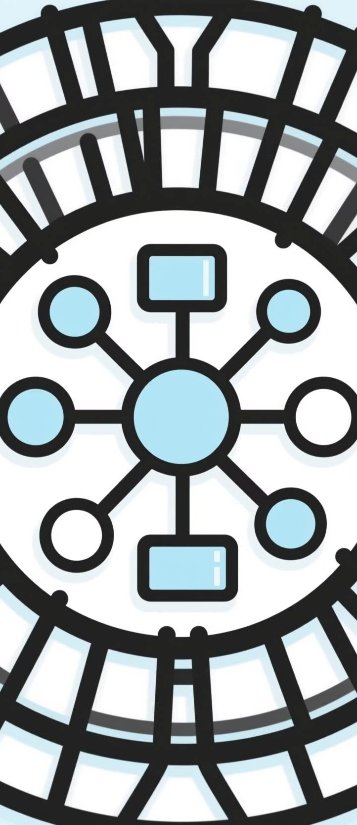
Conclusiones Clave
OSI: Guía Teórica
Excelente para comprender
funciones y enseñanza
estructurada
TCP/IP: Realidad
Práctica
Implementación real que
gobierna Internet
globalmente
Conocimiento Esencial
Fundamental para diagnosticar problemas y diseñar redes
¡Gracias por
vuestra
atención!

